Jeg melder meg som ”Målselvvenn”.
Informasjonen videreformidles til Frivilligsentralen v/Lise Tråsdahl.
Adr: Øvreveien 30, 9325 Bardufoss, eller skjema kan leveres på NAV.
Jeg har fått utlevert infobrosjyre X (sett kryss).

Navn
Tlf. nr./mobil
E-post
Fødselsår
Adresse
Interesser
Navn og alder på familiemedlemmer som evt. skal delta som ”Målselvvenn”
Språkkunnskaper

Som Målselvvenn ønsker jeg å ha kontakt med (sett kryss):
familie
enslig
- uansett

Forslag til aktiviteter vi kan gjøre sammen:

Andre relevante opplysninger

Dato:
Underskrift:

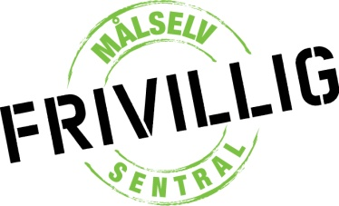

Vil du være ”Målselvvenn”?
Du kan hjelpe flyktninger til å bli kjent i Målselv, bygge nettverk, og få gode opplevelser sammen med andre målselvinger

Hvordan bli ”Målselvvenn”?
Frivillige som ønsker å bli kjent med nye innbyggere,
melder seg som ”Målselvvenn” på Frivilligsentralen.
Dere blir koblet sammen med en enslig eller familie.
Vi prøver å legge vekt på felles interesser og livssituasjon.
Eksempler på ting å gjøre sammen: gå på fritidsaktiviteter, se en fotballkamp, lære å lage mat fra den andres land, synge sammen, dra på fisketur, vise turområder i nærmiljøet osv.
Det er behov for voksne i ulike aldersgrupper og livssituasjoner. Treffpunkt ca. 2 ganger pr. måned.
Kontaktperson:
Lise Tråsdahl, leder Frivilligsentralen
tlf. 41 51 31 35

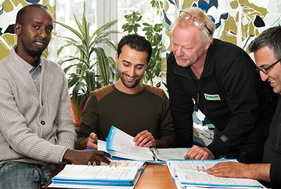

Noen tips til deg som er ”Målselvvenn”
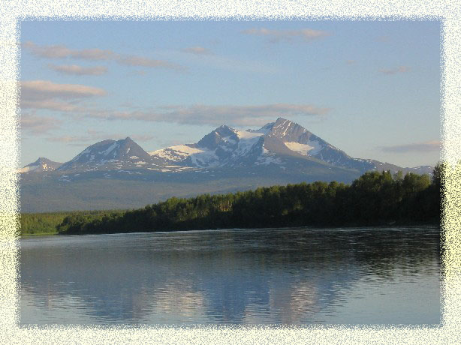
- Snakk om hvilke forventninger dere har til hverandre, og hva dere ønsker å gjøre sammen. Det er lov å sette grenser for hva du kan bidra med.
- I flere kulturer er synet på tid og avtaler annerledes enn i Norge. Det kan være lurt å ha klare avtaler og forsikre seg om at begge parter har forstått hvor og når aktiviteten skal foregå.
- Ordningen er 100 % frivillig, og hver enkelt dekker egne utgifter. Det er positivt å gjøre ting sammen som koster minst mulig.

- Spør om det skal tas spesielle hensyn i forhold til mat (noen spiser f.eks. ikke svinekjøtt).

- Tidsperiode kan være ca 6 mnd eller utover dette hvis det er naturlig og ønskelig
- Dersom det oppstår misforståelser eller utfordringer som er vanskelige å løse, tar dere kontakt med Frivilligsentralen.
Lykke til

”Målselvvenn” er et prosjekt som starter våren 2016 i regi av Flyktningstjenesten og Frivilligsentralen.

